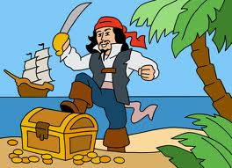

W dniu 08.05.2013 r . na zajęciach rozwijających kompetencje społecznych i wzmacniających samoocenę naszą szkołę odwiedzili piraci, w których wcielili się uczniowie klas IV-VI.
Przypłynęli na statku „Czarna Perła” , na którym poznali kodeks piracki, wykonywali czapki, flagi i inne akcesoria pirackie, śpiewali przygotowaną piosenkę. Po rozdzieleniu zadań i obraniu kursu wyczytanego z mapy udali się na tajemniczą wyspę na poszukiwanie zakopanego skarbu.
Droga,którą przebyli piraci obfitowała w przygody, zadania do wykonania indywidualnego i grupowego. Dzieci bezbłędnie dotarły do miejsca, w którym ukryta została skrzynia ze skarbami.
Po powrocie z wyprawy piraci wykonywali pamiątkowe zdjęcia.
Uśmiechnięte buzie naszych uczniów wystarczają za cały komentarz zajęć☺

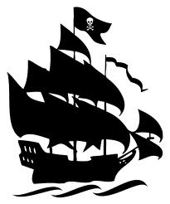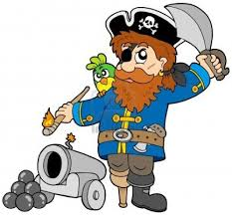

Opracował i przeprowadził : Dariusz Kurczyna

